Спортивное мероприятие
«Мама, папа, я – спортивная семья!»

4 марта в нашей школе прошел спортивный чемпионат по семейному многоборью "Папа, мама, я – спортивная семья!" в 1-х классах.
В конкурсе приняли участие ПАПЫ – слегка бодрые, местами подтянутые и даже в чем-то непобедимые! А так же МАМЫ – они всегда в форме. Дают о себе знать постоянные тренировки: плита, бег по магазинам, прополка, стирка, уборка. И даже ежегодные передышки 8 марта не выбивают их из колеи. Именно они задали тон своим командам! И, наконец, наши дети – самые главные участники многоборья! Это они еще с пеленок долгие годы закаляли постоянными тренировками и объединяли своих родителей в дружескую команду, ставя перед собой все новые задачи: тяжело в учении, легко в бою.
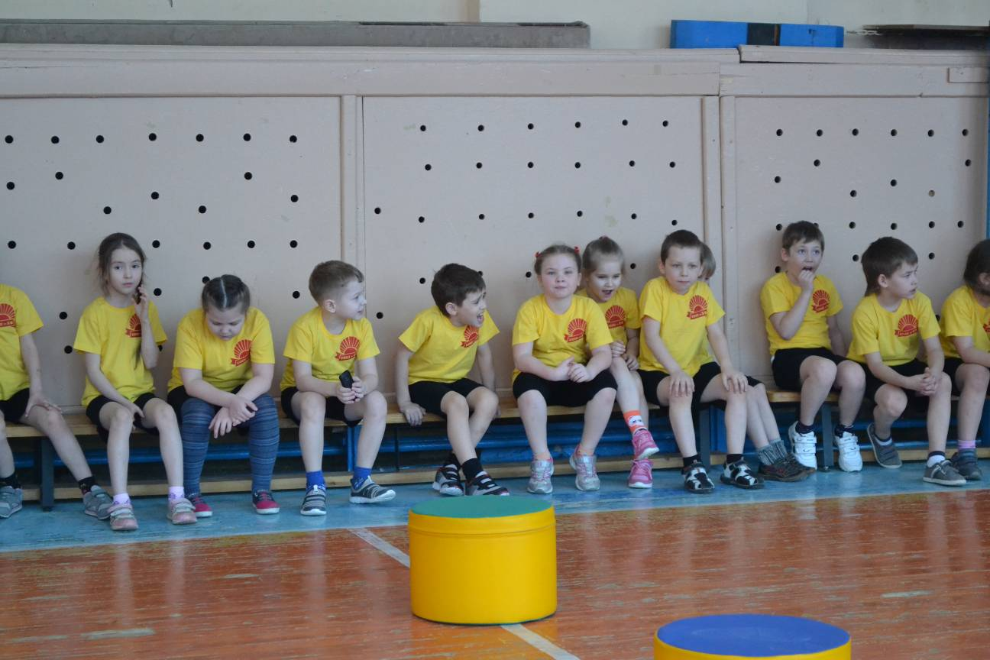
Каждая команда представила свою визитку – название и девиз команды! Все участники были неотразимы!

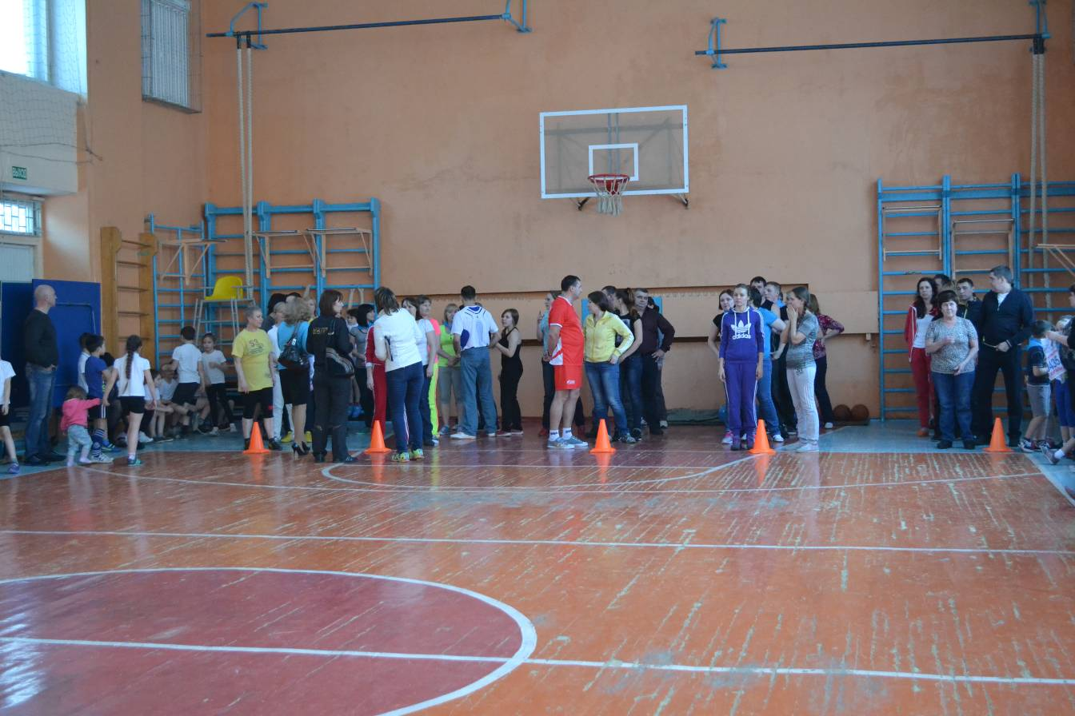

Песнею звонкой, дружным парадом
Мы начинаем нашу программу.
Дружно крикнем, детвора,
Папам и мамам
Физкульт-ура!

Ну вот, наконец, все готовы!
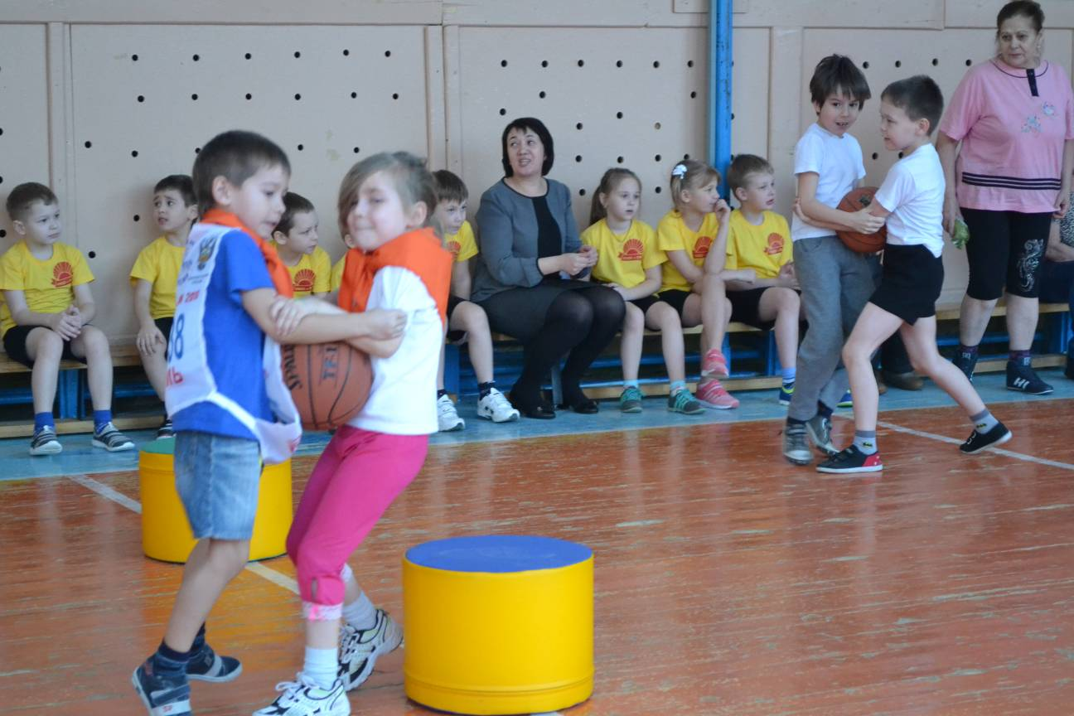
На старте - команды детей. Дети – это наша гордость, это наша слава! На переменах происходят постоянные тренировки на ловкость, отвагу, смелость, силу.

Фотогалерея праздника:
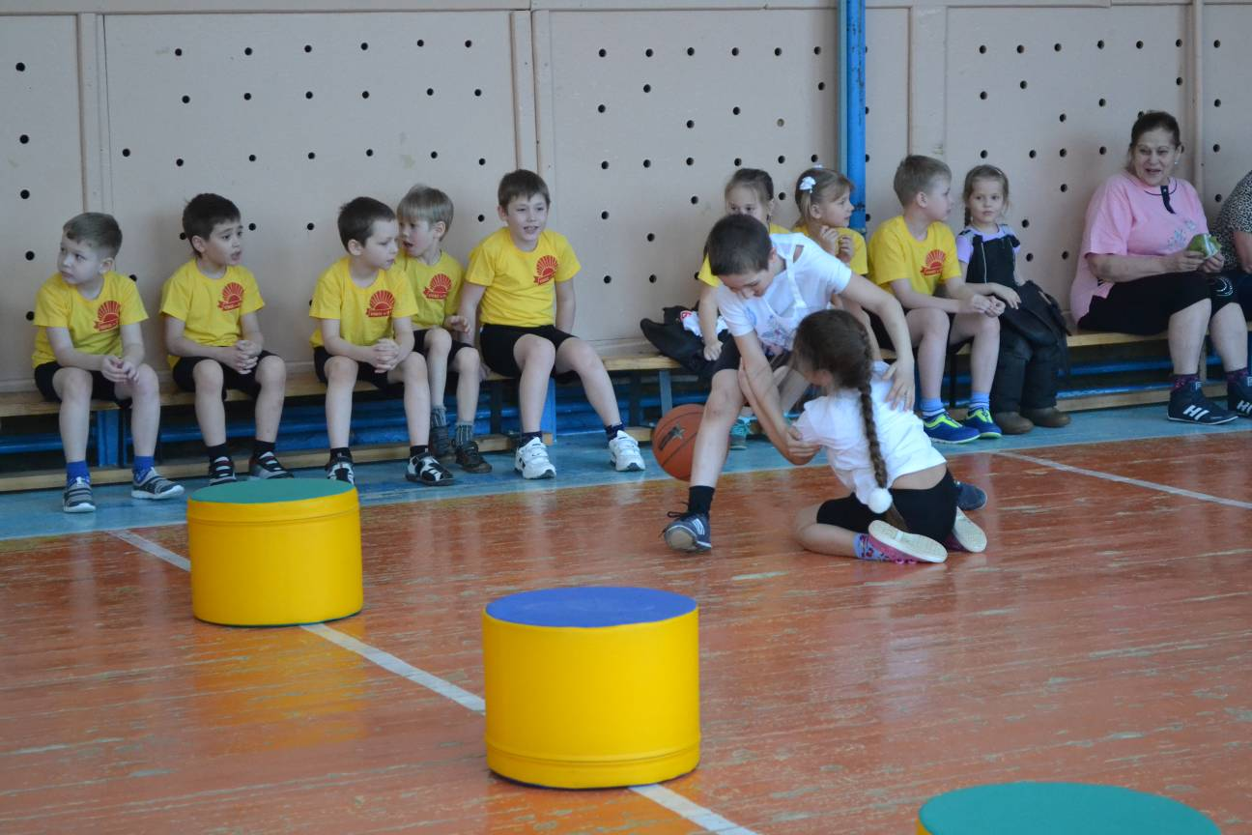

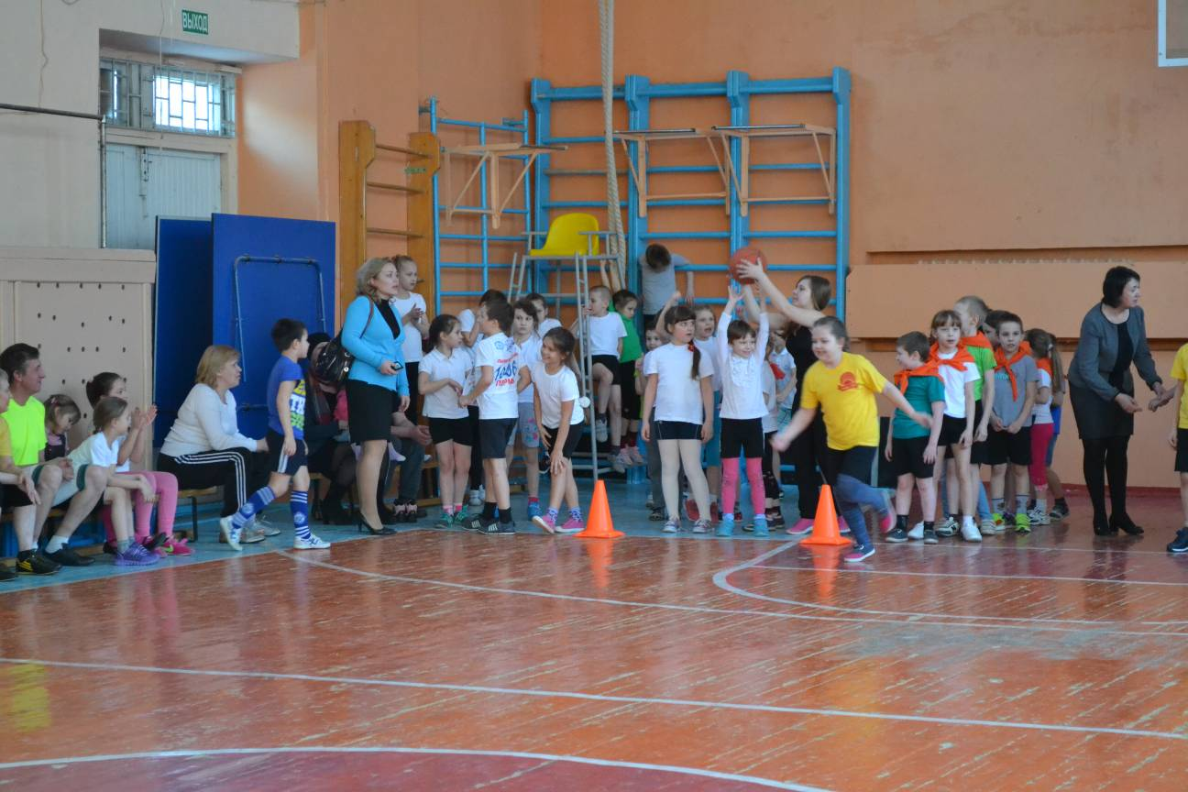

А вот и наши самые спортивные родителя борются за победу
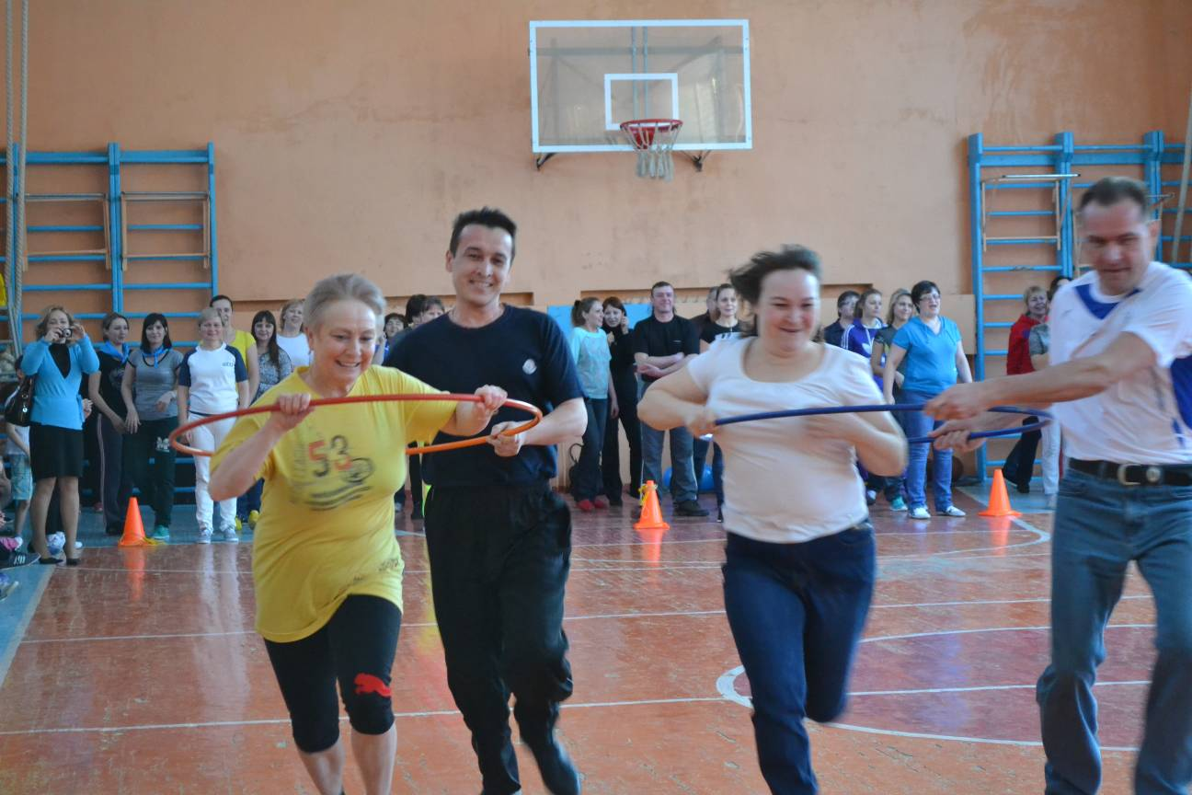

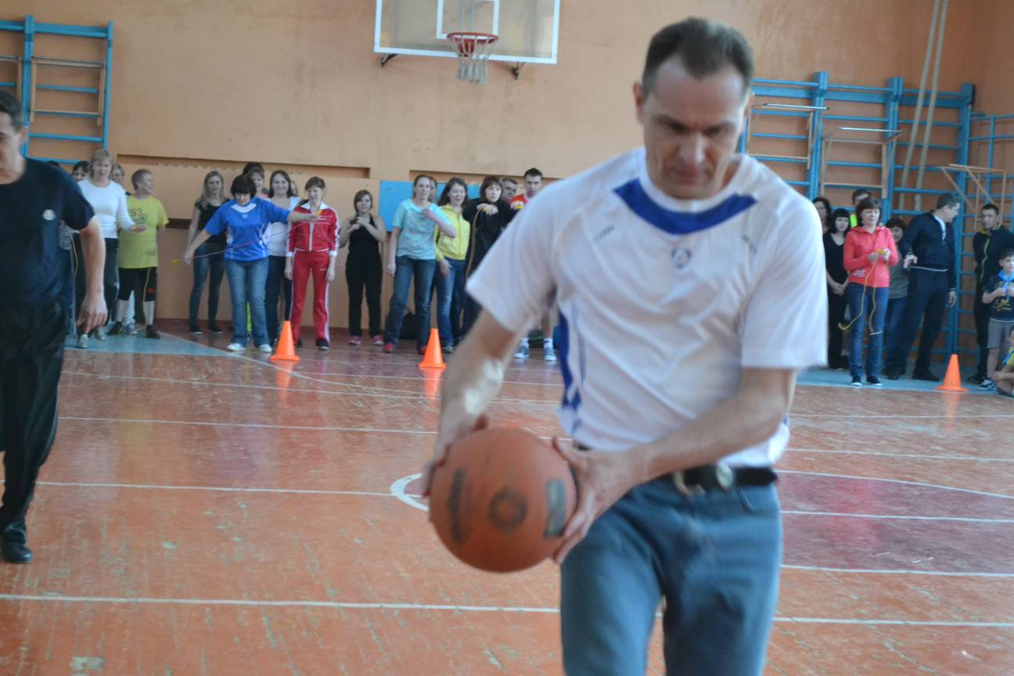

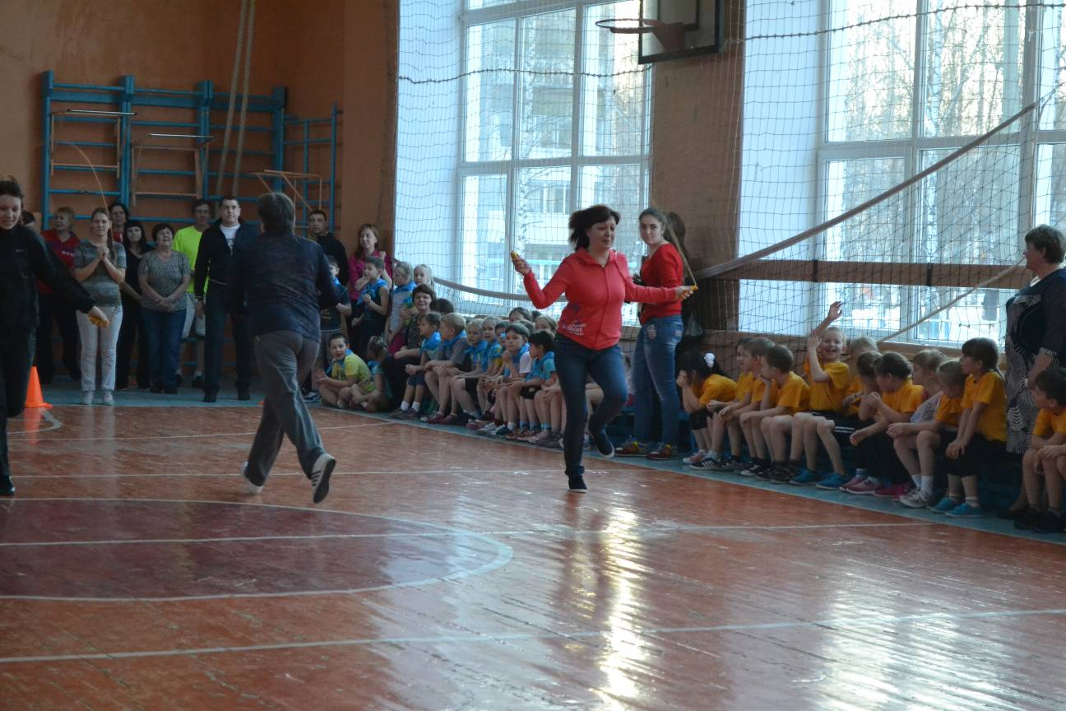

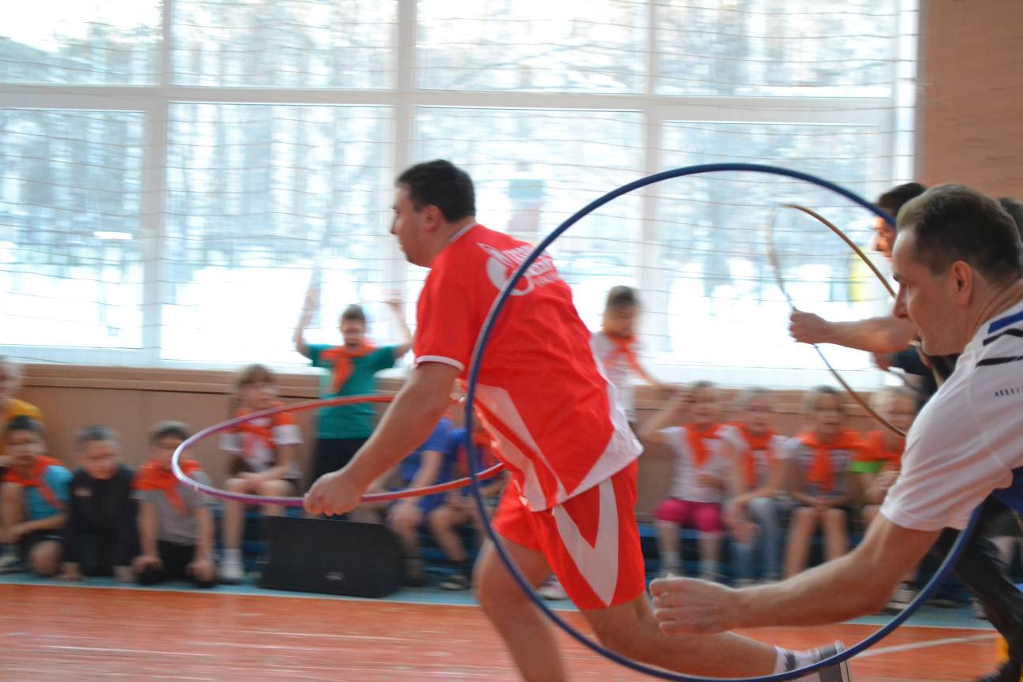

Жюри объявило итоги праздника: победила ДРУЖБА! Всем мамам и папам были вручены медали «Самый спортивный папа» и «Самая спортивная мама», а первоклассники получили в награду грамоты и сладкие призы!

Пусть все это только игра,
Но ею сказать мы хотели:
Великое чудо - семья!
Храните ее, берегите ее!
Нет в жизни важнее цели!
